# 1计算机结构

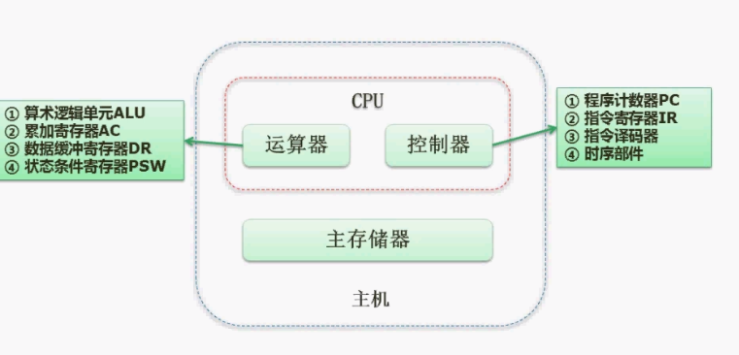

## 计算机体系结构分类 -Flynn

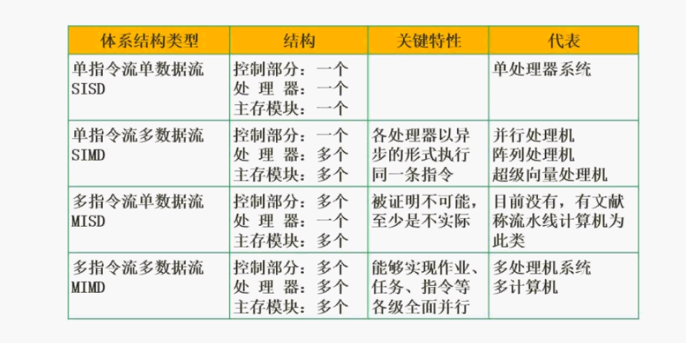

## 什么是CISC和RISC

CISC的英文全称为“Complex Instruction Set Computer”，即“复杂指令系统计算机”

RISC的英文全称为“Reduced Instruction Set Computer”，即“精简指令集计算机”

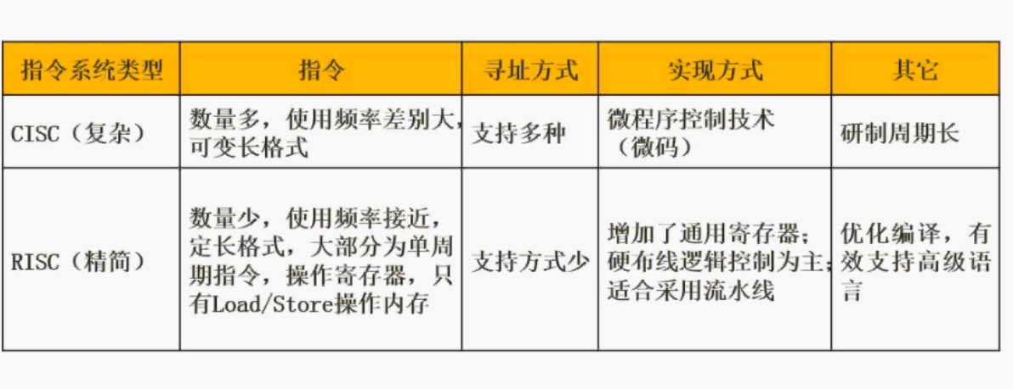

# 2流水线

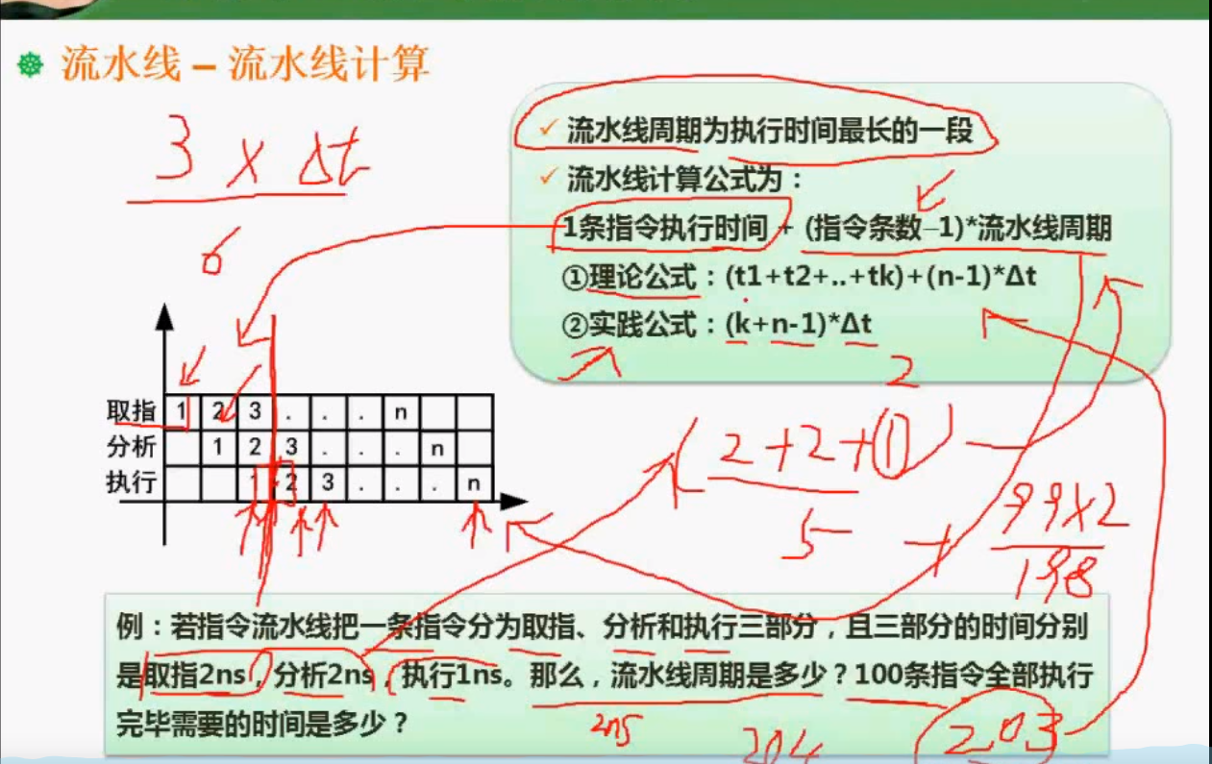

答：2ns，100条指令执行完时间分情况，

理论情况 5 + 99*2 =203 （考试80%的属于这种，先选这种选项，没有再选下面那个选项）

实际情况 6 +99*2 =204

### 流水线吞吐率计算

流水线的吞吐率（Though Put rate，TP)是指在单位时间内流水线所完成的任务数量或输出的结果数量。计算流水线吞吐率的最基本的公式如下:

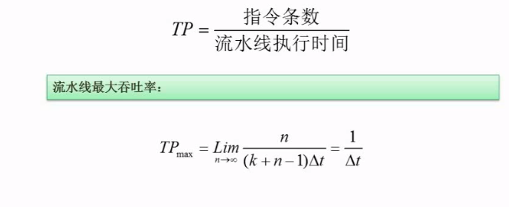

### 流水线加速比

完成同样一批任务，不使用流水线所用的时间与使用流水线所用的时间之比称为流水线的加速比。计算流水线加速比的基本公式如下:

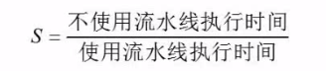

### 流水线的效率

流水线的效率是指流水线的设备利用率。在时空图上，流水线的效率定义为n个任务占用的时空区与k个流水段总的时空区之比

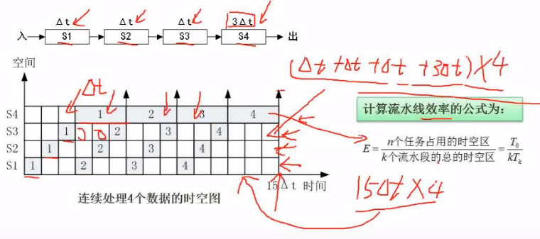

## 层次化存储结构

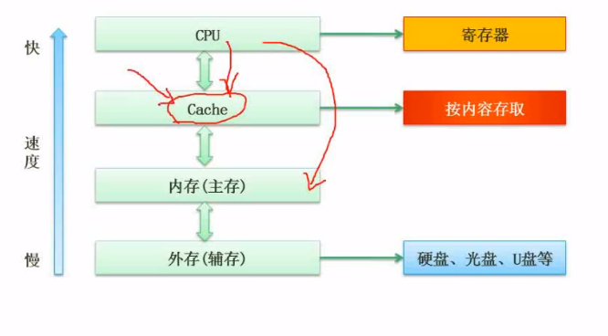

### 命中率

比如cpu会先访问chache，如果要调用的数据刚好存储在cache上，那么则命中了，如果不在，就会往下访问内存

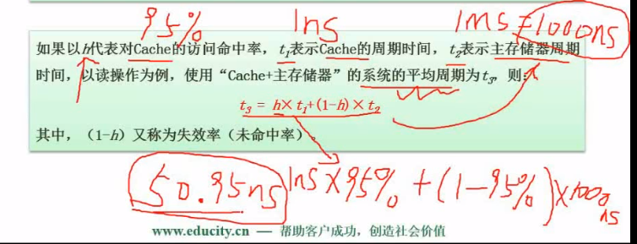

### 局部性

时间局部性、空间局部性

工作集理论:工作集是进程运行时被频繁访问的页面集合

### 主存-编址

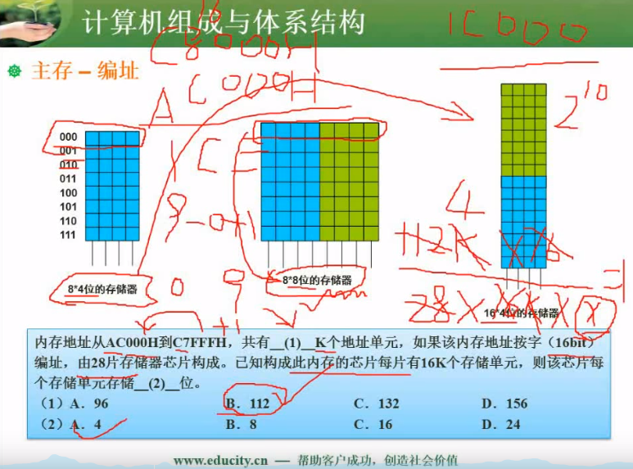

### 磁盘结构与参数

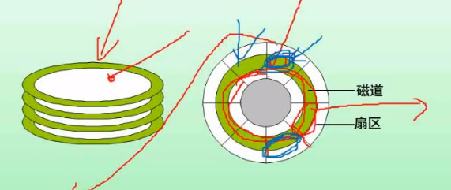

存取时间=寻道时间+等待时间(平均定位时间+转动延迟)

注意:寻道时间是指磁头移动到磁道所需的时间;等待时间为等待读写的扇区转到磁头下方所用的时间。

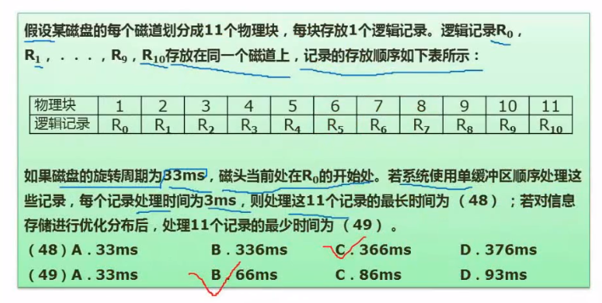

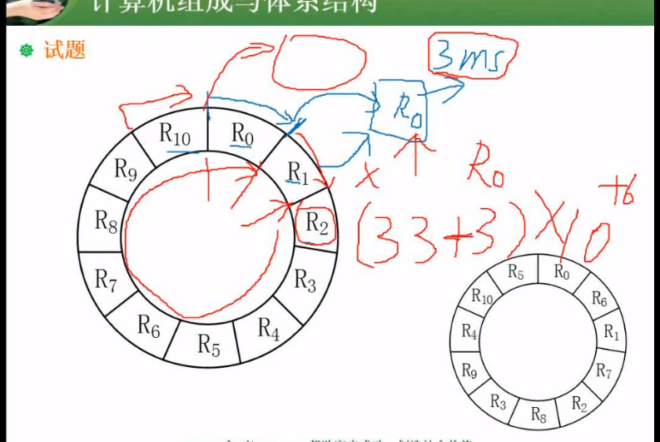

## 系统可靠性分析-串联系统与并联系统

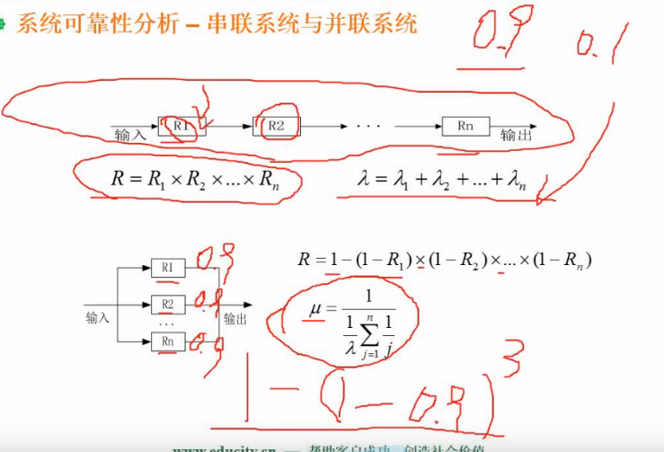

R为可靠性，因为串联只要一个坏了，整个系统就坏，所以是乘法

旁边那个是失效率，但这只是一个近似的，模糊的计算方式，因为如果20个串联，那么失效率为2，此时已经超过1了就明显不对了。

并联系统中的，失效率计算过于麻烦，一般算法就是1-可靠率 去计算即可。

## 系统可靠性分析-模冗余系统与混合**系**统

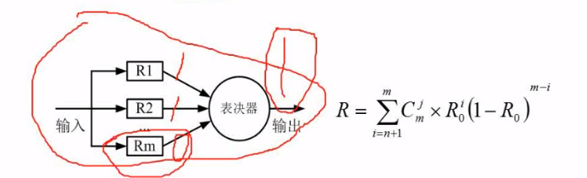

将多个情况输入到表决器，进行多数服从少数表决，例如计时rm发生了错误，输出为0，但是经过表决器后输出仍然是正确的。

题目

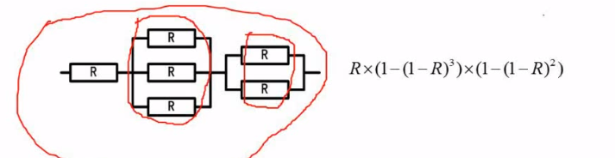

这里看成串联，只是里面有并联的，先算并联再算串联

## 差错控制-CRC与海明校验码

什么是码距?

一个编码系统的码距是整个编码系统中任意(所有)两个码字的最小距离。

例:

若用1位长度的二进制编码。若A=1，B-0。这样A，B之间的最小码距为1。

若用2位长度的二进制编码，若以A=11,B-00为例，A、B之间的最小码距为2。

若用3位长度的二进制编码，可选用111，000作为合法编码。A，B之间的最小码距为3。

个

码距与检错、纠错有何关系?

1. 在一个码组内为了检测e个误码，要求最小码距d应该满足:d>=e+12.
2. 在一个码组内为了纠正t个误码，要求最小码距d应该满足:d>=2t+1

## 校验码-循环校验码CRC

循环校验码只能检错，不能纠错。

经过循环校验码处理的数据余数应该为0，若不为0则说明出错了。

什么是模2除法,它和普通的除法有何区别?

模2除法是指在做除法运算的过程中不计其进位的除法。例如，10111对110进行模2除法为:

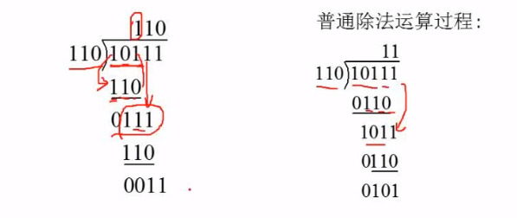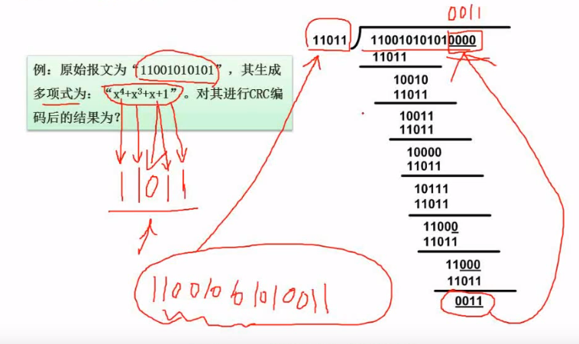

计算时补0，补几个0位多项式长度-1 例如（5-1）

这个多项式也就是看几次方，因为没有x的2次方，所以2的位置为0

计算完成后把余数替换掉之前补上的0，这整个结果就是要计算出来的数据

## 校验码-海明校验码

校验位 为2的次方位位置都是校验位，例如2的0次，2的1次，2的2次，那么1,2,4都是校验位

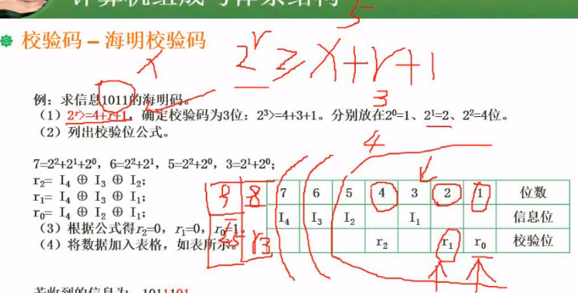

因为信息为1011，所以I4为1，I3为0，I2为1，I1为1. 中间那个符号为异或。

根据公式计算得出r2，r1，r0。为0 0 1

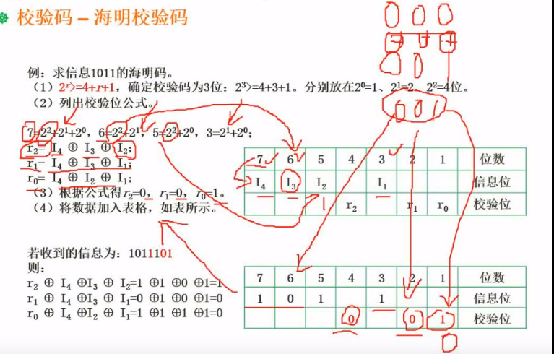

假设我们得到的信号为101 1101，根据这份数据在进行校验位公式验算，得到结果为0才表示正确，此时我们发现r2为1，这就表示这位数据是有问题的，应该改为0，所以正确的接收到的信息应该为101 0101

# 3操作系统

## 进程管理-进程的状态

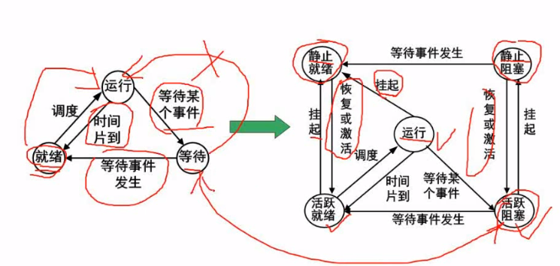

五态模型的下面三个就是原来的三态模型，等待不能回退到运行，必须走就绪再到运行。

而运行时不一定把整个任务执行完成，可能这个线程要被其他任务占用了，此时就会时间切片，将任务回退到就绪态中。

## 进程管理-前趋图

用前驱图的形式来表示完成的一系列活动先后的逻辑关系。

比如A绞肉 B切葱 C切姜末 D搅拌 E包饺子

可以A-B-C-D-E表示，但是这可能会有一个误区，只能按照这个先后顺序。

而用前驱图就可以表示为

A

B - D - E

C

## 进程管理-进程的同步与互斥

互斥例如千军万马过独木桥

同步例如a和b速度不一致，但是要同时到达终点，所以快的人会在一定情况下等待

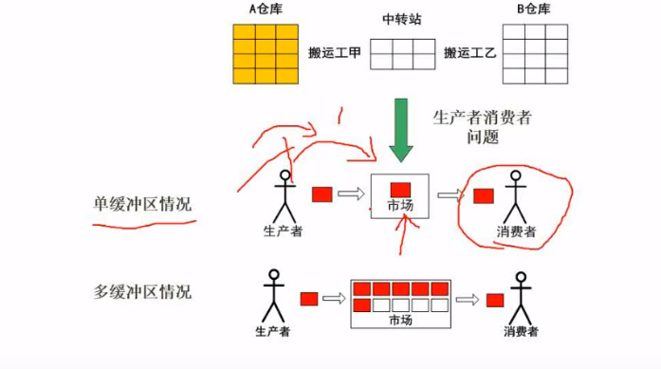

单缓冲区放一个，消费者才能去拿，针对市场而言，在同一时刻只能有一人进入市场去操作，市场就是互斥资源。

单缓冲区只能放一个，再放就会溢出，只有消费者拿走，生产者才能再放一个进去，这里可以看成要等待消费者取走，这就是同步